**DIAGRAMAS DE ACTIVIDADES**

Proyecto: **Herramienta tecnológica para el hallazgo de objetos perdidos dentro de la Universidad Tecnológica de Pereira.**

Revisión: 0.0

30 de septiembre del 2017

**Tabla de Contenido**

1. Diagrama de actividades Registro de Usuarios 4

2. Diagrama de actividades Verificación de Ingreso 5

3. Diagrama de actividades Publicación de Anuncios 6

4. Diagrama de actividades Listar Anuncios 6

5. Diagrama de actividades Crear Categoría 7

6. Diagrama de actividades Mi Perfil 8

7. Diagrama de actividades Notificaciones 9

1. **Diagrama de actividades Registro de Usuarios**

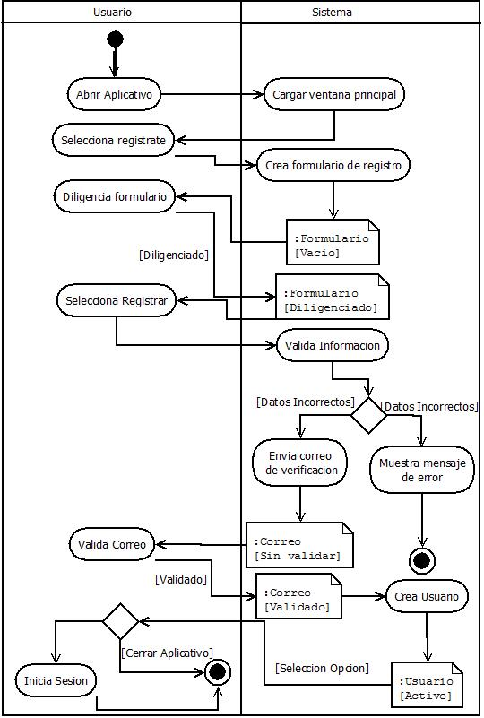

1. **Diagrama de actividades Verificación de Ingreso**

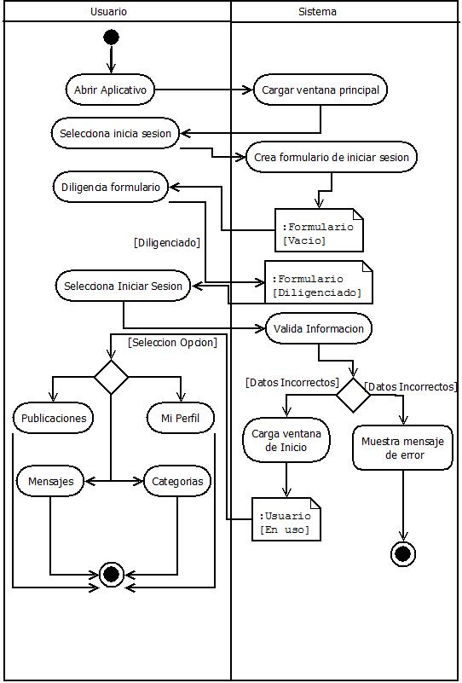

1. **Diagrama de actividades Publicación de Anuncios**

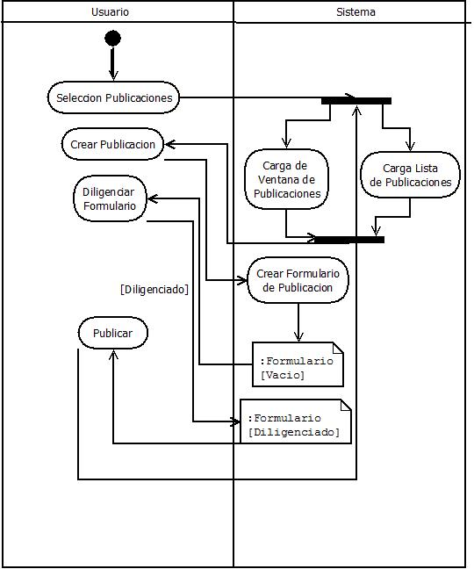

1. **Diagrama de actividades Listar Anuncios**

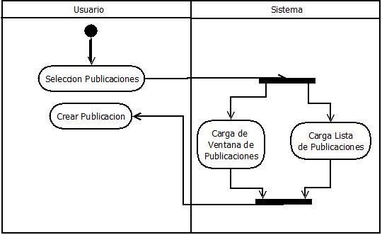

1. **Diagrama de actividades Crear Categoría**

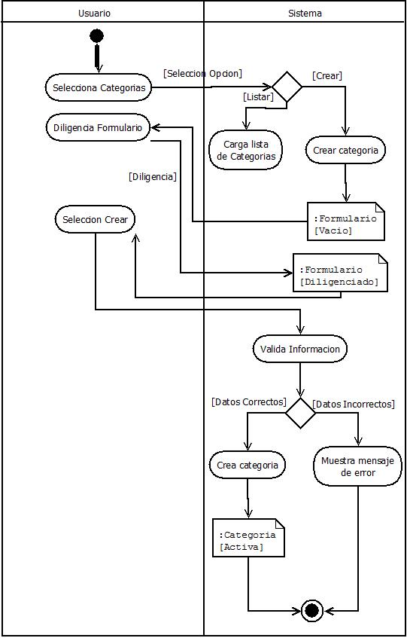

1. **Diagrama de actividades Mi Perfil**

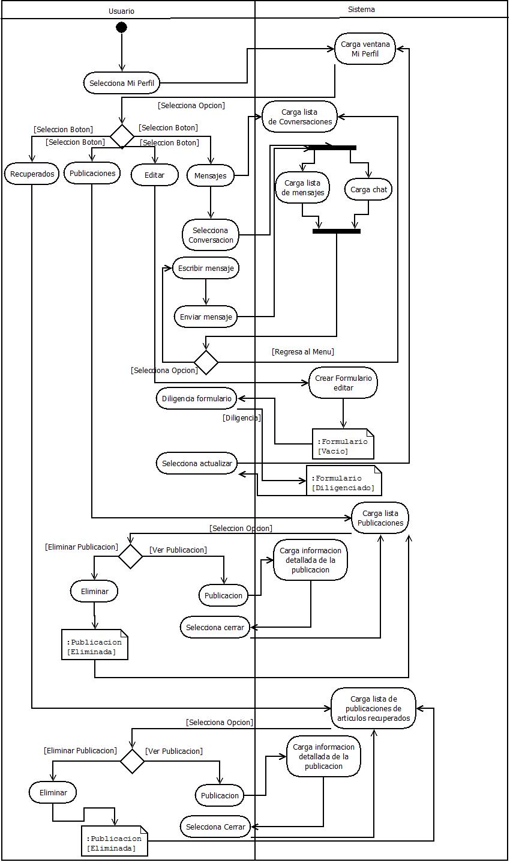

1. **Diagrama de actividades Notificaciones**

